Liceo Particular Mixto San Felipe

Unidad Técnico Pedagógica

Enseñanza Básica

**PROYECTO DE ARTICULACIÓN PARA QUINTO BÁSICO**

**TEMA: CREANDO CONCIENCIA, CADA GOTA CUENTA**.

***OBJETIVO GENERAL: Crear conciencia sobre la importancia del agua en nuestro planeta, mediante la construcción y aplicación de un juego de mesa, con diversas actividades asociadas a las distintas asignaturas.***

|  |  |  |
| --- | --- | --- |
| **ASIGNATURA** | **OBJETIVO DE APRENDIZAJE** | **INDICADORES** |
| LENGUAJE | Analizar aspectos relevantes de diversos poemas para profundizar su comprensión | Identifican la estructura del poema, rima asonante, consonante y libre. |
| HISTORIA | Diferenciar recursos renovables y no renovables y explicar la importancia de cuidarlos en el marco de un desarrollo sostenible. | Dan ejemplos de formas o acciones concretas que permiten cuidar los recursos naturales.  Describen acciones que contribuyen al desarrollo sostenible de su región. |
| MATEMÁTICA | Demostrar que comprenden la división con dividendos de tres dígitos y divisores de un dígito. | Resuelven sumas y/o restas de multiplicaciones y/o divisiones |
| FÍSICA | Reconocer los cambios que experimenta la energía eléctrica al pasar de una forma a otra (eléctrica a calórica, sonora, lumínica, etc.) | Señalan formas en que se manifiesta la energía en la naturaleza. |
| QUÍMICA | Describir la distribución del agua dulce y salada en la Tierra, considerando océanos, glaciares, ríos y lagos, aguas subterráneas, nubes, vapor de agua, etc. y comparar sus volúmenes, reconociendo la escasez relativa de agua dulce. | Señalan otros lugares en que el agua dulce está presente en la Tierra: ríos, lagos, casquetes polares, nubes, vapor de agua en la atmósfera, aguas subterráneas, y el papel que juega el ciclo del agua en su presencia. |
| BIOLOGÍA | Identificar y describir las estructuras básicas del sistema digestivo (boca, esófago, estómago, hígado, intestino delgado, intestino grueso, recto y ano) y sus funciones en la digestión, la absorción de alimentos y la eliminación de desechos | Relacionan las principales estructuras del sistema digestivo con la función que estás realizan en el organismo |
| ARTES | Describir y comparar trabajos de arte y diseño personales y de sus pares, considerando:  fortalezas y aspectos a mejorar; uso de materiales y procedimientos; aplicación de elementos del lenguaje visual; propósitos expresivos. | Demuestran disposición a desarrollar su creatividad, experimentando, imaginando y pensando divergentemente. |
| MÚSICA | Improvisar y crear ideas musicales con un propósito dado y un adecuado dominio del lenguaje  musical. | Demuestran disposición a desarrollar su curiosidad y disfrutar de los sonidos y la música. |
| TECNOLOGÍA | Planificar la elaboración de objetos tecnológicos, incorporando la secuencia de acciones, materiales, herramientas, técnicas y medidas de seguridad necesarias o alternativas para lograr el  resultado deseado, discutiendo las implicancias ambientales y sociales de los recursos utilizados. | Demuestran disposición a desarrollar su creatividad, experimentando, imaginando y pensando  divergentemente. |
| EDUCACIÓN FÍSICA | Ejecutar actividades físicas de intensidad moderada a vigorosa que desarrollen la condición física por medio de la práctica de ejercicios de resistencia cardiovascular, fuerza, flexibilidad y velocidad, mejorando sus resultados personales | Ejecutan ejercicios físicos para mejorar la resistencia por medio de actividades continuas e intermitentes y a diferentes intensidades. |
| INGLÉS | Expresarse oralmente, ya sea en diálogos, presentaciones o actividades grupales, con apoyo de lenguaje visual y/o digital, en torno a los temas del  año. | - Comparten información de interés sobre su entorno, usando oraciones simples con apoyo del docente.  - Se expresan con fluidez al grabar su voz.  - Imita la pronunciación de la grabación que escuchó. |
| Completar y escribir, de acuerdo a un modelo y  con apoyo de lenguaje visual, textos no literarios  (como postales, mini libros, listas de compras) y textos  literarios (como rimas, tiras cómicas) con el propósito  de compartir información en torno a los temas del año. | -Escriben textos simples siguiendo un modelo.  -Completan información de acuerdo a lo que escuchan.  -Escriben oraciones simples  -Dan coherencia al texto que escriben. |

**ACTIVIDAD: JUEGO DE MESA**

**NOMBRE DEL JUEGO: “CADA GOTA CUENTA”**

**DESCRIPCIÓN:** En esta actividad, se desarrollarán cada uno de los objetivos de las distintas asignaturas en torno el tema central que es “Creando conciencia, cada gota cuenta” a través de un juego de mesa, que los estudiantes deberán crear con sus familias. Este juego tendrá un tablero con una partida, 40 casillas de desafíos que te permitirán, avanzar, o retroceder y una meta final que responderá la gran pregunta ¿Por qué es importante el agua en nuestro planeta?

**Esta actividad está considerada como proyecto de trabajo para todo el mes de junio y en lo posible lo realices en conjunto con tu familia.**

**EVALUACIÓN:** Para realizar la evaluación los estudiantes deberán enviar las siguientes evidencias: fotografías del tablero terminado, incluyendo las tarjetas y manual de instrucciones, fotografías de los ejercicios solicitados por educación física y el listado de preguntas junto a sus respuestas. Estas evidencias se deben enviar al correo institucional del profesor jefe de su curso.

**PROFESORES A CARGO**

|  |  |  |  |
| --- | --- | --- | --- |
| **CURSO** | **PROFESOR** | **CORREO ELECTRÓNICO** | **NÚMERO DE TELÉFONO** |
| 5°A | FRANCISCO ALTAMIRANO | faltamirano@liceomixto.cl | +56976459151 |
| 5°B | SANDRA GONZALEZ | sgonzalezpt@gmail.cl | +56961490971 |
| 5°C | MARIO FERRER | mferrer@liceomixto.cl | +56971625089 |
| 5°D | CINTHIA DONOSO | cdonoso@liceomixto.cl | +56932789492 |

Antes de comenzar realiza el siguiente **DESAFÍO DE INGLÉS!**

A continuación verás un texto introductorio del proyecto, juego de mesa “Cada gota cuenta” en inglés. El texto se encuentra desordenado. Escucha el audio y ordénalo como corresponde (si no tienes acceso al audio, puedes leerlo en voz alta utilizando la pronunciación que se encuentra entre paréntesis al lado de cada palabra) Luego, escríbelo en tu cuaderno. Cuando tengas el texto listo, practica 10 minutos diarios la pronunciación. Cuando sientas que lo puedes hacer con fluidez, graba un audio con tu voz y envíalo al profesor de inglés, del curso que corresponda, este audio lo puedes enviar al correo electrónico o al WhatsApp, indicando tu nombre, apellido y el curso al cual perteneces. En caso que no puedas grabarlo, deberás presentarlo de manera presencial al retorno a clases.

* **5º A - 5º B**:  Evely Aguirre **\* Correo electrónico:** [**eaguirre@liceomixto.cl**](mailto:eaguirre@liceomixto.cl) **\***  **WhatsApp:** +56934305999
* **5ºC - 5º D:** Sergio Reyes **\* Correo electrónico:** [**sreyes@liceomixto.cl**](mailto:sreyes@liceomixto.cl) **\***  **WhatsApp:** +56932425861

**BOARD GAME**

|  |
| --- |
| **Second, games can be based on pure strategy or chance and usually have a goal that is winning** *(second, gueims can bi bais on piur estrateyi or chans and uchuali jav a gol dad is wuining)* |
| **This game is called “Creating conscience, every drop counts**”. (*dis gueim is cold “crieiting conches, evri drop caunts”)* |
| **You will learn vocabulary like: Ocean, lake, oxygen, breath, beach, pure air and river.** *(yu will lern vocabulary laik: ochean, leik, oxygen, brez, biich, piur er and river*) |
| **These words mean in Spanish** :_________, _________, __________ , _________, ________, _________, ________. (*dis words min in Spanish)* |
| **Finally, in this game you will learn about the importance of water facing different challenges.** *(fainaly, in dis gueim yu will lern abaut de importans ov water feicing different chalenyes).* |
| **First, a board game is a game that involves moving pieces according to a set of rules**. *(ferst, a board gueim is a gueim dad involvs muving pisis according to a set ov rules*). |

**INSTRUCCIONES PARA CONSTRUIR TU JUEGO DE MESA**

Para construir el juego debes seguir las instrucciones que a continuación se dan:

**1**. Construye un tablero de 50 x 50 cm, en donde incluyas 10 casilleros por lado, para confeccionar el juego. Las medidas son sugerencias, si estimas necesario modificarlas, lo puedes hacer, respetando la cantidad de casilleros por lado. A continuación se ejemplifica cómo debería quedar la distribución del tablero.

**Medidas del tablero: 50 X50 cm.**

**Cantidad de casilleros por lado: 10 casilleros.**

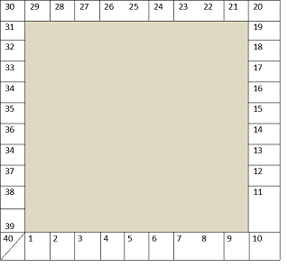

  Para construir el tablero, puedes utilizar los materiales que estimes conveniente, tradicionalmente, los juegos de mesa se fabrican en cartón prensado o en el utilizado para encuadernar libros. Estos brindan un soporte resistente para tu juego y le dan un aspecto profesional. Sin embargo, el juego lo debes confeccionar de material que tengas en casa ,cartón piedra, cartón de caja,  tapas de cuadernos, cartulina, madera, u otros que estimes conveniente y sean de fácil adquisición.

**2.** El juego tendrá 40 tarjetas de preguntas y 40 tarjetas de respuestas, asociadas a las distintas asignaturas, diferenciándolas por color. Debes construir estas tarjetas de  **10 cm x 6 cm**(recuerda que es una sugerencia de tamaño**)**  las cuales pueden ser de cartulinas de colores, u otro material coloreado. A continuación se detallan los colores por asignatura:

* + - Lenguaje: rojo.
    - Matemática: azul.
    - Historia: anaranjado.
    - Física: café
    - Química: lila.
    - Biología: verde.
    - Educación Física: celeste.
    - Música: rosado.

A cada tarjeta le debes asignar un número que debe ir en la parte del color (ya que por dentro irá escrito el desafío , reto o pregunta del juego), y este número a la vez debe coincidir con un casillero dentro del tablero que tenga el mismo color. Por ejemplo la tarjeta de color rojo, se le asigna el número 1, esto significa que el primer casillero del tablero debe ser de color rojo con un número 1. Para distribuir los colores, lo ideal es que estén alternados y así el juego tenga las preguntas por asignatura de manera variada.

**3**. En el centro del tablero debes escribir la gran pregunta final del juego que es: **¿POR QUÉ ES IMPORTANTE EL AGUA EN NUESTRO PLANETA?** Lo puedes decorar y escribir de la forma que quieras.

**4.** Debes pensar en cómo será tu juego, y confeccionar el MANUAL DE INSTRUCCIONES, considerando, la cantidad de participantes, reglas para jugar, formato del juego, etc.

**5.** Confecciona las fichas de participantes como si fueran gotas de agua de distintos colores. Considera un minino de 2 participantes y un máximo de 6.

**6.** Decora tu tablero tu tablero, es la atracción principal de tu juego de mesa, así que siéntete libre de ser creativo con el diseño. Asegúrate de que el camino o el campo de juego esté claramente señalado y que todas las instrucciones en el tablero sean fáciles de leer. No hay límite para las cosas que puedes usar para decorar tu tablero, usa tu creatividad. . Haz que el diseño de tu tablero sea el más animado posible.

**7.** Para trabajar cada una de las tarjetas del juego, a continuación se entrega un listado de preguntas por subsector, las cuales debes escribir en cada tarjeta (asociada al color del subsector) y a la vez, realizar otra tarjeta , del mismo color, con el número, que tenga la respuesta. Esta respuesta la puedes elaborar utilizando los anexos que se te proporcionan.

Ejemplo:

La tarjeta N°1, es roja porque corresponde a lenguaje. En una cara indicas el número de la tarjeta (que debe estar incluido también en el tablero con el color y el número) y en la otra cara se escribe la pregunta. La tarjeta de respuesta N°1, también es de color rojo, ya que corresponde a lenguaje, y lleva en una cara escrita la respuesta a la pregunta y en la otra cara el título de respuesta y el número. Así con cada una de las tarjetas que se piden (40 preguntas o desafíos y 40 respuestas)

**TARJETA N°1 TARJETA DE RESPUESTA N°1**

**La estrofa es el conjunto de versos cuya forma se repite a lo largo de un poema, con características  iguales**

**1**

**RESPUESTA**

**1**

**¿QUÉ ES UNA ESTROFA?**

Los retos o desafíos, no llevan tarjeta de respuesta.

**LISTADO DE PREGUNTAS O DESAFÍOS POR SUBSECTOR.**

A continuación se detalla el listado de preguntas por asignatura para que puedas confeccionar las tarjetas de preguntas y las tarjetas de respuestas. Están enumeradas, pero ***tú puedes cambiar el orden de la numeración, para que queden distribuidas de manera alternada en el tablero.*** Recuerda que este listado te permitirá confeccionar las tarjetas del juego.

**LENGUAJE.** Para realizar las tarjetas de respuestas debes utilizar el **ANEXO N°1 LENGUAJE**

**1.** ¿Qué es una estrofa?

**2.** **DESAFIO** Para avanzar dos casillas debes recitar la siguiente estrofa del poema:

Agua, ¿dónde vas?

Riendo voy por el río

a las orillas del mar.

**3.** ¿Qué es un verso?

**4.**  Para pasar esta etapa deberás responder si la siguiente estrofa tiene rima asonante, consonante o libre.

AGUA Y SAL

Las lágrimas, como el mar,

Son lo mismo, agua y sal

El mar se muere en la orilla

La lágrima en tu mejilla.

**5. DESAFÍO:** Para avanzar a la siguiente etapa debes crear un poema, que contenga la palabra agua.

_______________________________________________________________________________________________________

**HISTORIA.** Para realizar las tarjetas de respuestas utiliza el **ANEXO N°2 HISTORIA**

**6.** A partir de las fuentes, crea tu propia definición de recursos naturales.

**7.** ¿Qué contradicción respecto del recurso agua plantea la fuente C?

**8.** Con ayuda de tus padres responde lo siguiente, ¿Cual creen ustedes es el impacto que se puede observar en nuestro valle de Aconcagua con respecto a la explotación de los recursos mineros?

**9**. ¿El agua es un recurso natural renovable o no renovable? ¿Por qué?

**10.** ¿Cómo puedes ayudar tú y tu familia a lograr un desarrollo sustentable?

________________________________________________________________________________________________________

**MATEMÁTICA.** Para confeccionar las tarjetas de respuestas debes utilizar el **ANEXO N°3 MATEMÁTICA**, tener el **texto de estudio** y una **hoja de cálculos.**

**11**. Crea una pregunta relacionada con las partes de la división. Debes colocar solo la pregunta en la tarjeta.

**12**. Si tomo durante la semana (de lunes a domingo) 42  litros de agua. ¿Cuántos litros de agua consume a diario una persona?

**13**. Si tomo durante la semana (de lunes a domingo) 42  litros de agua. ¿Cuántos litros de agua consume en un mes una persona?

**14. DESAFÍO:**  crea 2 divisiones exactas y 2 divisiones inexactas

**15.** Crea una situación problemática de una división exacta. Utiliza tu texto de estudio (página 67, 68 y 69). Debes escribir solo el problema en la tarjeta.

**________________________________________________________________________________________________________**

**FÍSICA.**  Para confeccionar las tarjetas de respuestas debes utilizar el texto de ciencias en las páginas 160 y 161

**16**. ¿Cómo el ser humano produce energía eléctrica?

**17**. ¿Qué son las centrales hidroeléctricas?

**18**. ¿Cómo el agua genera electricidad?

**19.** ¿Cómo se suministra el agua a nuestros hogares?

**20.** ¿Hacia dónde va el agua después de que nosotros la usamos?

**QUÍMICA.** Para confeccionar las tarjetas de respuestas utiliza la información del texto de ciencias en las páginas 17,18, 20, 24,40

**21.** ¿Cómo se manifiesta el agua en la Tierra?

**22.** ¿Cuál es el porcentaje de agua dulce y agua salada que hay en nuestro planeta?

**23**. ¿Qué son los ríos?

**24**. ¿Dónde se encuentran las mayores reservas de agua dulce?

**25. DESAFÍO:** Nombra 3 acciones que ayuden a cuidar el agua del planeta.

____________________________________________________________________________________________________________

**BIOLOGÍA.** Para confeccionar las tarjetas de respuestas utiliza el anexo **N° 5 BIOLOGÍA** y el texto de estudio de ciencias, paginas 64, 65, 66,67,68 y 69.

**26**. ¿Cuál es la estructura por donde ingresan los alimentos y el agua que consumimos a diario?

**27**. ¿Cuál es la estructura que absorbe los nutrientes?

**28**. ¿Qué función cumple el hígado?

**29**. ¿Cuál es el órgano que absorbe agua y líquidos para el buen funcionamiento del organismo.?

**30.** ¿Cuál es la estructura donde se eliminan desechos sólidos?

**MÚSICA.** Para confeccionar las tarjetas de respuestas utiliza el anexo **N° 6 MÚSICA**

**31.** Nombra el instrumento que asemeja el sonido del agua.

**32**. **DESAFÍO**. Canta una canción infantil que se refiera al agua en cualquiera de sus formas (lluvia, nubes, vapor, ríos, lagos etc)

**33**. **DESAFÍO**. Improvisa un jingle sobre el uso del agua .

**34**. ¿Con qué elementos lavaba la carita PIMPO

**35.** ¿Cómo se pueden construir un instrumento musical casero que utilice agua?

________________________________________________________________________________________________________

**EDUCACIÓN FÍSICA**. Para confeccionar las tarjetas, debes incluir cada reto en una tarjeta de desafío.

**36.** ¿Por qué  debemos mantener una buena hidratación durante la clase de educación física.

**Reto 2:** el siguiente reto es; ejecutar 15

“saltos de rana” (ejercicio visto en guía n°4)



**Reto 1:** para seguir al siguiente cuadro deberás ejecutar durante un minuto el ejercicio de “skiping” o trote en el lugar.



**Reto 4:** en este cuadro debes ejecutar 20 abdominales, pidiendo ayuda a algún miembro de tu familia para que te afirme los pies. 

**Reto 3:** Para pasar esta etapa deberás ejecutar 10 flexiones de brazo. Si no logras ejecutarlos de una sola vez, empieza el conteo desde 0.



**ANEXO N°1 LENGUAJE**

**¿Qué son los poemas?**

Los poemas son obras escritas en verso, que buscan expresar las emociones o impresiones del mundo para el autor, en donde es común el uso de la rima y otras herramientas del lenguaje.

**¿Qué es la estrofa?**

La estrofa es el conjunto de versos cuya forma se repite a lo largo de un poema, con características iguales. En la poesía moderna, las estrofas no tienen todo el mismo número de versos, ni la medida ni la rima. Se reconocen porque en la estructura del poema van separadas por un espacio.

**¿Qué es el verso?**

El verso es la menor división estructurada que encontramos en el poema. Sólo tiene razón de existir cuando se encuentra en función de otro u otros versos, formando parte primero de la estrofa o de la serie y luego del poema. **El verso**está constituido por oraciones o frases cortas, que se escriben una en cada línea.

Cuando la obra literaria está escrita en **verso**, la llamamos **poema**. En cambio, cuando está escrita en **prosa, la llamamos prosa poética**.

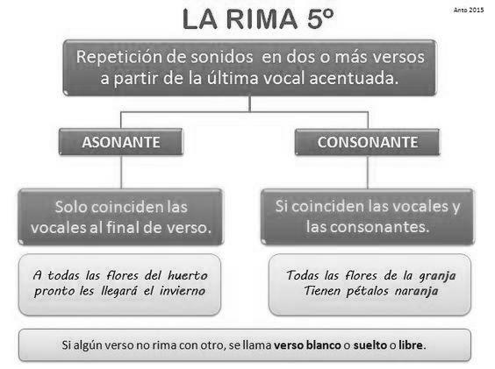

**ANEXO N°2 HISTORIA**

**Los Recursos Naturales**

Los seres vivos necesitan de ciertos elementos básicos para sobrevivir. Por ejemplo, los seres humanos requerimos de agua, la cual obtenemos de la naturaleza. Así como el agua, son muchos otros recursos que obtenemos de la naturaleza y que utilizamos para satisfacer nuestras necesidades.  ¿Cómo se clasifican los recursos naturales?

**Fuente A:**

“El ser humano utiliza de su ambiente natural un gran número de factores y elementos **abióticos** y **bióticos**, que constituyen, al darles ese sentido de provecho para el ser humano, los recursos naturales.

Muchos de estos recursos son convertidos, en última instancia, en bienes extremadamente elaborados”.

Adaptado de Fournier, Luis (1993). *Recursos Naturales*

**Fuente B:**

Categorías de recursos naturales

Recursos Renovables: Tienen la facultad de regenerarse, aunque algunos lo hacen a mayor velocidad que otros. Estos recursos no deben ser sobreexplotados, ya que algunos corren el riesgo de agotarse. Ejemplos de estos recursos son: el suelo, los recursos hídricos, los peces, los bosques, la radicación solar, entre otros.

Recursos No renovables: Su explotación supera su capacidad de regeneración, por lo que tienden a agotarse. Los minerales son un buen ejemplo de ello, pues para su renovación natural se necesitan miles e incluso millones de años. Ejemplos de estos recursos son: Ejemplos: minerales metálicos, como el cobre y el hierro, entre otros; no metálicos, como la sal, el yeso y otros; y minerales de origen fósil, como el petróleo y el carbón.

**Fuente C:**

“Chile es uno de los países privilegiados en cuanto a la disponibilidad de recursos hídricos de superficie a nivel mundial. Sin embargo, este patrimonio está irregularmente distribuido en el territorio nacional, debido a las diversas condiciones físicas y climáticas.

Se presentan zonas de gran abundancia en la zona sur y escasa disponibilidad en las regiones del norte. En estas últimas, la disponibilidad del recurso ha confrontado históricamente a comunidades locales indígenas y campesinas con empresas mineras”.

Adaptado de Matus, Nancy y otros. (2004). Recursos hídricos en Chile. Desafíos para la sustentabilidad.

**Fuente D:**

“El desarrollo es sustentable cuando satisface las necesidades de la presente generación sin comprometer la capacidad de las futuras generaciones para que satisfagan sus propias necesidades”.

Bruntland, Gro Harlem (1987). En Nuestro Futuro Común. Informe preparado para la Conferencia Mundial de las Naciones Unidas sobre Medio Ambiente y Desarrollo, Brasil, 1992. La autora es una política noruega. Ocupó el cargo de jefa de gobierno de su país en tres periodos.

**Desarrollo sustentable**

Las actividades de extracción y transformación de los recursos naturales tienen consecuencias en el medioambiente. Es importante tener en cuenta que la explotación intensiva y descontrolada puede generar el agotamiento o desaparición de los recursos. Para contrarrestar esa posibilidad, las personas, las empresas y los Estados deben comprometerse con el desarrollo sustentable.

**S.O.S: Historia**

**Abiótico**: que no forma parte o no es producto de los seres vivos. Por ejemplo, el agua.

**Biótico**: organismo vivo que integra un ecosistema. Por ejemplo, la fauna.

**Recursos hídricos**: conjunto de los cuerpos de agua que existen en el planeta.(lagos, ríos, océanos)

**ANEXO N°3 MATEMÁTICA**

**DIVISIONES**

Lo primero que debemos saber es qué es una división**. Una división se trata de un reparto en partes iguales.** Pongamos un ejemplo: hay una bolsa con 10 aguas minerales y 5 amigos. Quieren repartir las aguas minerales de modo que todos tengan la misma cantidad de ellas. Uno de los amigos coge la bolsa y empieza a dar un agua mineral  a cada uno y sí mismo hasta que se acaban. Cuando finaliza el reparto, cada uno de los amigos ha conseguido 2 aguas minerales. De esto podemos deducir que 10 aguas minerales divididas entre 5 amigos es igual a que cada amigo tenga dos aguas minerales.

Si expresamos matemáticamente el ejemplo anterior, tan solo diríamos que 10 dividido entre 5 es igual a 2.

Pongamos otro ejemplo, un poquito más difícil. Ahora tenemos que repartir 125 caramelos entre los mismos cinco amigos. Se podría repartir uno a uno cada caramelo entre cada amigo pero, en este caso, ¡hay un montón de caramelos! Así que lo mejor será aprender a dividir, así sabremos rápidamente que cada amigo tocará a 25 caramelos. La división en este caso, se expresaría así:

**PARTES DE LA DIVISIÓN**

Los **términos o partes de la división** son, el **cociente y del resto**, el **dividendo y**el **divisor**. Los términos dan lugar a las llamadas **divisiones de una cifra** (divisor con un solo dígito), **divisiones de dos cifras** (divisores de dos dígitos), **divisiones con decimales en el dividendo y/o en el divisor**, etc.

**Partes de la división**:

* 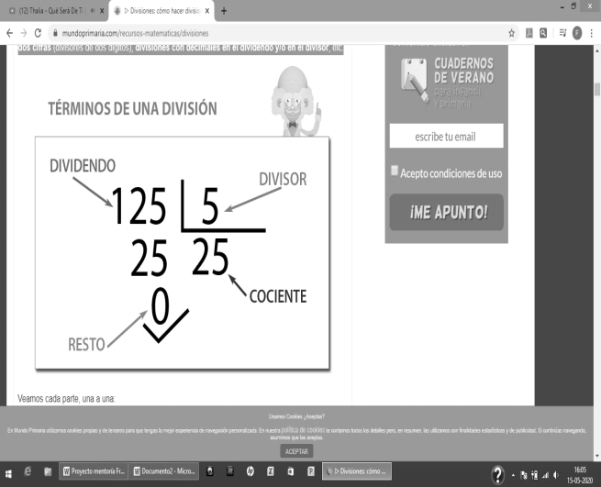**Dividendo**: Es el número que hay que repartir. Para el ejemplo de la imagen, este número es el 125 que representan los caramelos.
* **Divisor**: Es el número entre el cual se divide el **dividendo**, es decir, las partes entre las que hay que repartir. Para nuestro ejemplo, este es el número 5 que representa a los cinco amigos entre los que hay que repartir los 125 caramelos.
* **Cociente**: Es el resultado de la **división**. En nuestro ejemplo, 25. Es decir, cada amigo toca a 25 caramelos.

**Resto**: Es el número que sobra cuando se termina de hacer la **división**. Este número puede ser cero u otro número, pero **siempre tiene que ser menor que el divisor**. Representa la parte que no puede repartirse. En nuestro ejemplo, el **resto** es 0 porque hemos podido repartir todos los caramelos

**Divisiones de una cifra con resta (algoritmo tradicional)**

Empezamos escribiendo la **división**.    **125: 5**

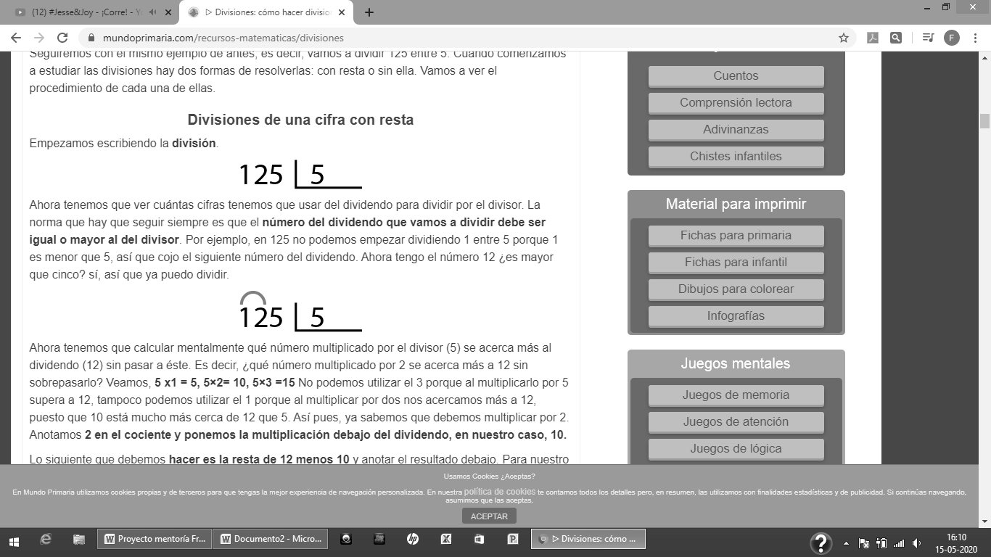Ahora tenemos que ver cuántas cifras tenemos que usar del dividendo para dividir por el divisor. La norma que hay que seguir siempre es que el **número del dividendo que vamos a dividir debe ser igual o mayor al del divisor**. Por ejemplo, en 125 no podemos empezar dividiendo 1 entre 5 porque 1 es menor que 5, así que cojo el siguiente número del dividendo. Ahora tengo el número 12 ¿es mayor que cinco? sí, así que ya puedo dividir.

Ahora tenemos que calcular mentalmente qué número multiplicado por el divisor (5) se acerca más al dividendo (12) sin pasar a éste. Es decir, ¿qué número multiplicado por 2 se acerca más a 12 sin sobrepasarlo? Veamos, **5 x1 = 5, 5×2= 10, 5×3 =15** No podemos utilizar el 3 porque al multiplicarlo por 5 supera a 12, tampoco podemos utilizar el 1 porque al multiplicar por dos nos acercamos más a 12, puesto que 10 está mucho más cerca de 12 que 5. Así pues, ya sabemos que debemos multiplicar por 2. Anotamos **2 en el cociente y ponemos la multiplicación debajo del dividendo, en nuestro caso, 10.**

Lo siguiente que debemos **hacer es la resta de 12 menos 10** y anotar el resultado debajo. Para nuestro ejemplo, 2.

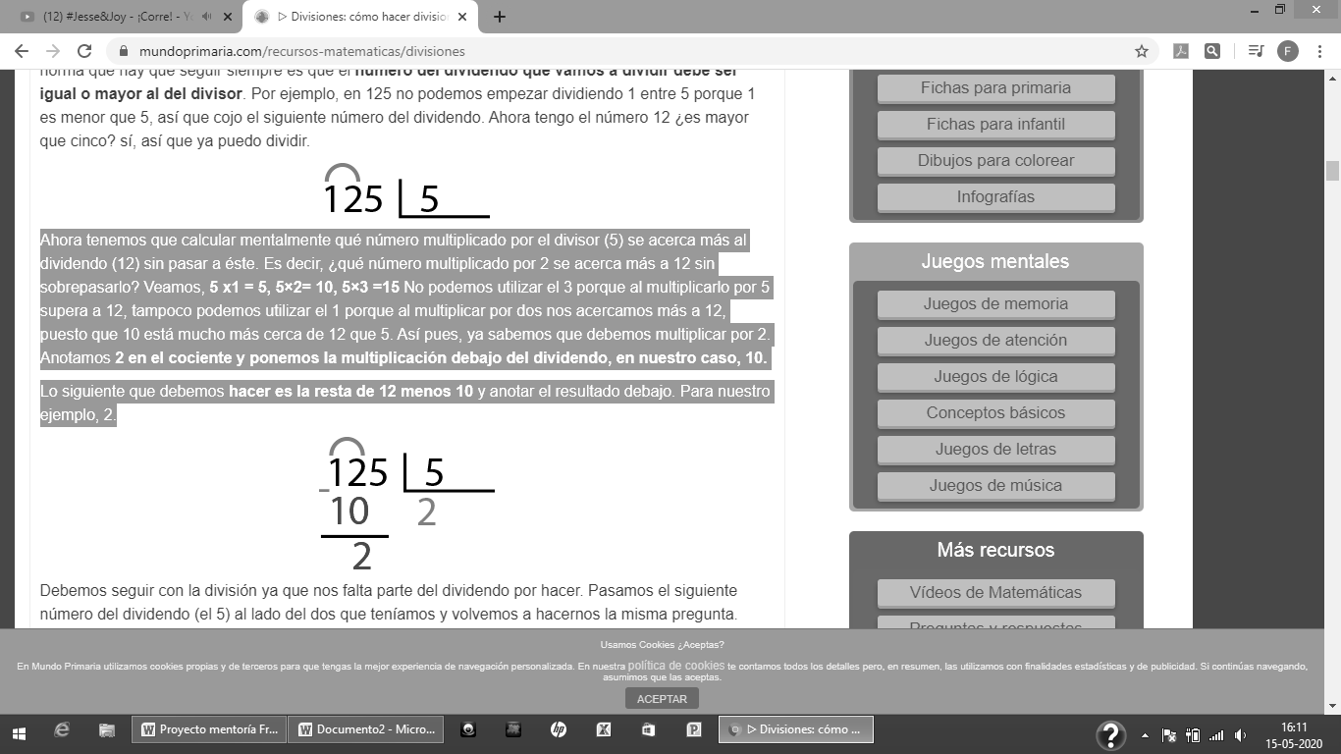

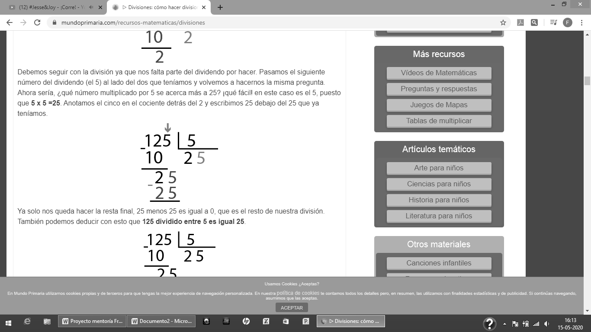Debemos seguir con la división ya que nos falta parte del dividendo por hacer. Pasamos el siguiente número del dividendo (el 5) al lado del dos que teníamos y volvemos a hacernos la misma pregunta. Ahora sería, ¿qué número multiplicado por 5 se acerca más a 25?

¡Qué fácil! en este caso es el 5, puesto que **5 x 5 =25**. Anotamos el cinco en el cociente detrás del 2 y escribimos 25 debajo del 25 que ya teníamos.

Ya solo nos queda hacer la resta final, 25 menos 25 es igual a 0, que es el resto de nuestra división. También podemos deducir con esto que **125 dividido entre 5 es igual 25**.

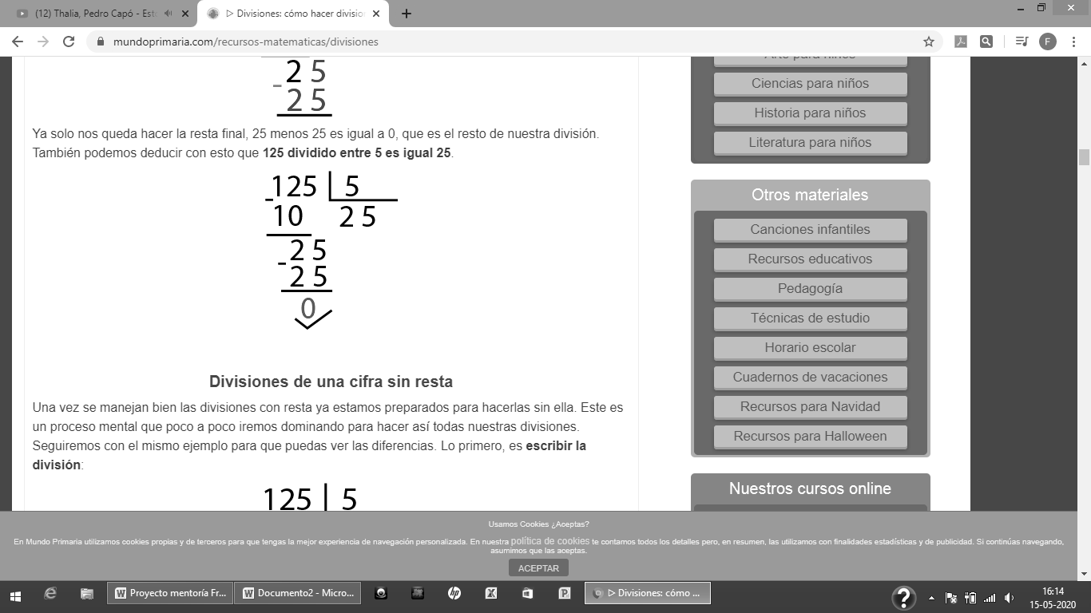

**Puedes revisar también los siguientes videos de divisiones:**

# <https://www.youtube.com/watch?v=PCRCrdJbaCM> La División | Videos Educativos para Niños

# <https://www.youtube.com/watch?v=R2kBoMjyGk8>  Aprende a dividir con ABN + Ejercicios resueltos

# <https://www.youtube.com/watch?v=_iDXleGUXvA> La División, Divisiones sencillas con el Chavo, El Chavo animado aprende fácil.

# Divisiones enteras (inexactas) y divisiones exactas

* **Divisiones exactas**: es cuando el **resto es igual a 0**. Es decir se ha podido repartir todo el dividendo en partes iguales.
* **Divisiones enteras**: es cuando al repartir nos sobra algo, esto es, no se ha podido dividir el dividendo entre el divisor en partes iguales. Sabemos que una división es entera cuando el **resto es distinto de 0**.

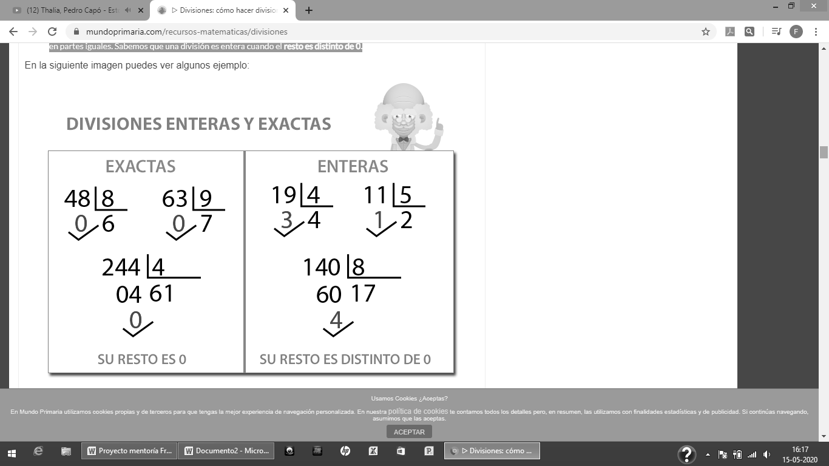

**ANEXO N°4 FÍSICA**

**¿Cómo llega el agua a nuestras casas?**

Antes de que el agua llegue a tu casa y la puedas utilizar para bañarte, asearte, cocinar y lavar, este recurso natural pasa por un complejo tratamiento que la hace potable. Este largo proceso de transformación requiere de grandes instalaciones y del trabajo de muchas personas.

El primer paso del tratamiento es captar agua común proveniente de:

-Fuentes subterráneas: pozos profundos, drenes.

-Fuentes superficiales: lagunas y ríos.

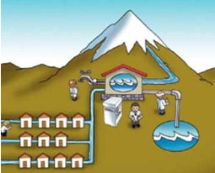

Luego, se separa la arena y las pequeñas partículas que contiene el agua. Finalmente, se le agrega una dosis de flúor y cloro para que el aguase vuelva potable. Ya cuando el agua se encuentra limpia, este líquido es conducido a tuberías hasta la llave de tu casa.

**¿Y cómo sale el agua de mi casa después de usarla?**

Para que el agua que usas no se acumule en tu casa, existe el sistema de alcantarillado o desagüe. El alcantarillado consiste en un conjunto de tubos gruesos y de túneles que están debajo de la ciudad, que recogen y transportan las aguas que utilizaron las personas lavando, aseando, limpiando, etc. A esta agua se le llama “aguas servidas”.

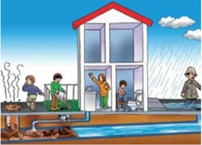

**ANEXO N°5. MÚSICA**

## LA PODEROSA MÚSICA DEL AGUA

Los grandes compositores de todas las épocas se han inspirado en el agua para deleitarnos con algunas de las más conmovedoras piezas artísticas que haya concebido el espíritu humano. Sin embargo, por bella que sea, ninguna composición o poema podrá sustituir al suave susurro del agua de los arroyos, al cristalino tintineo de la gota que cae desde la estalactita de una caverna o al jubiloso fluir del líquido que baila en las fuentes de las plazas. La música del agua es anterior al ser humano; sólo de nosotros depende seguir escuchándola

Existen instrumentos musicales que asimilan la música del agua, como es un “Palo de Agua” el cual al moverlo asemeja el agua escurriendo en un arroyo.

Dentro de las composiciones musicales podemos encontrar, por ejemplo, un jingle, que es un tema musical cantado o canción breve utilizada con fines publicitarios. Puede ser melódico o cualquier otro género musical, de modo que se consigue que la marca sea fácilmente recordada por las personas. Muchos de estos jingle han sido utilizados con la temática del agua, ya sea para cuidarla, para beber u otros.

En la infancia se destacan canciones en donde incluyen el agua como un elemento fundamental, por ejemplo en la canción del muñeco Pinpon, que menciona en una estrofa, que hay que lavarse la cara con agua y con jabón, o canciones donde se habla de la lluvia, del océano, incluso es un tema utilizado para canciones y poemas románticos.

**PAUTA DE EVALUACIÓN PROYECTO ARTICULADO**

JUEGO DE MESA “CADA GOTA CUENTA”

QUINTO BÁSICO

**NOMBRE:** ____________________________________________________________________ **CURSO: ______________**

***OJETIVO:*** *Evidenciar el logro de los aprendizajes en cada asignatura, a través de la construcción de un JUEGO DE MESA*

Para realizar la evaluación se deberán revisar las evidencias proporcionadas por los estudiantes, las cuales son: fotografías del tablero terminado, incluyendo las tarjetas y manual de instrucciones, fotografías de los ejercicios solicitados por educación física y el listado de preguntas junto a sus respuestas. Estas evidencias se deben enviar al correo institucional del profesor jefe.

Para realizar la evaluación, el profesor (a) marcará con una **“X”** el casillero que corresponda a la apreciación del criterio establecido en cada asignatura, considerando lo siguiente:

**INDICADORES DE LOGRO: L : Logra el criterio establecido.**

**ML : Logra medianamente el criterio establecido**

**NL : No logra el criterio establecido.**

Al finalizar la evaluación se podrá sacar un porcentaje, para saber en qué nivel de logro se encuentra cada estudiante.

|  |  |  |  |  |
| --- | --- | --- | --- | --- |
| **ASIGNATURA** | **CRITERIO** | **L** | **ML** | **NL** |
| **LENGUAJE** | Identifica la estructura del poema, rima asonante, consonante y libre. |  |  |  |
| **HISTORIA** | Da ejemplos de formas o acciones concretas que permiten cuidar los recursos naturales. |  |  |  |
| Describe acciones que contribuyen al desarrollo sostenible de su región |  |  |  |
| **MATEMÁTICA** | Resuelve sumas y/o restas de multiplicaciones y/o divisiones |  |  |  |
| **FÍSICA** | Señala formas en que se manifiesta la energía en la naturaleza. |  |  |  |
| **QUÍMICA** | Reconoce cómo se manifiesta el agua en la Tierra en sus diferentes formas (lagos, lagunas, ríos, océanos, glaciares etc). |  |  |  |
| **BIOLOGÍA** | Relaciona las principales estructuras del sistema digestivo con la función que estás realizan en el organismo |  |  |  |
| **ARTES** | Construye tablero y tarjetas de para juego desarrollando su creatividad |  |  |  |
| **MÚSICA** | Demuestra disposición a desarrollar su curiosidad y disfrutar de los sonidos y la música. |  |  |  |
| **TECNOLOGÍA** | Construye instrucciones del juego, estableciendo reglas claras para su ejecución. |  |  |  |
| **EDUCACIÓN FÍSICA** | Ejecuta ejercicios físicos para mejorar la resistencia por medio de actividades continuas e intermitentes y a diferentes intensidades. |  |  |  |

|  |  |  |
| --- | --- | --- |
| **INDICADORES DE LOGRO** | **CANTIDAD DE RESPUESTAS** | **PORCENTAJE** |
| LOGRADO (L) |  |  |
| MEDIANAMENTE LOGRADO (ML) |  |  |
| NO LOGRADO (NL) |  |  |
| TOTAL | **11** | **100%** |

**PAUTA DE EVALUACIÓN DESAFÍO DE INGLÉS**

**QUINTO BÁSICO**

**NOMBRE: _______________________________________________________________________ CURSO: ________________**

**PAUTA DE EVALUACIÓN SPEAKING**

**OA 11:** Expresarse oralmente, ya sea en diálogos, presentaciones o actividades grupales, con apoyo de lenguaje visual y/o digital, en torno a los temas del año.

**INDICADORES: Adecuadamente  3  Elementalmente 2 Insuficientemente 1**

PUNTAJE TOTAL : 9 PTS

|  |  |
| --- | --- |
| **CRITERIOS** | **PUNTAJE** |
| Comparten información de interés sobre su entorno, usando oraciones simples con apoyo del docente. |  |
| Se expresan con fluidez al grabar su voz. |  |
| Imita la pronunciación de la grabación que escuchó. |  |
| **TOTAL** |  |

**PAUTA DE EVALUACIÓN WRITING**

**OA 14:** Completar y escribir, de acuerdo a un modelo y con apoyo de lenguaje visual, textos no literarios (como postales, mini libros, listas de compras) y textos literarios (como rimas, tiras cómicas) con el propósito de compartir información en torno a los temas del año.

**INDICADORES: Adecuadamente  3  Elementalmente 2 Insuficientemente 1**

PUNTAJE TOTAL : 9 PTS.

|  |  |
| --- | --- |
| **CRITERIOS** | **PUNTAJE** |
| Escriben textos simples siguiendo un modelo. Completan información de acuerdo a lo que escuchan. |  |
| Escriben oraciones simples |  |
| Dan coherencia al texto que escriben. |  |
| **TOTAL** |  |